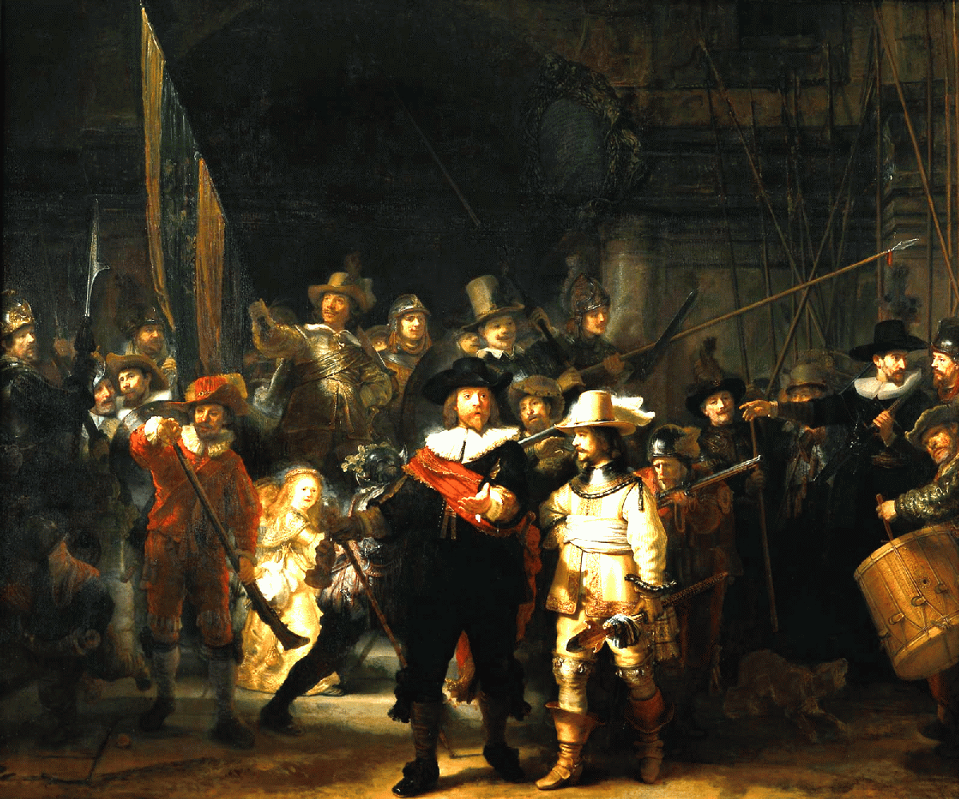

**BESCHOUWEN**

1. **AANDACHTIG BEZIEN**
2. **OVERWEGEN**
3. **AANZIEN ALS**
4. **Rembrandt beschouwde zijn Nachtwacht voordat hij het verkocht.**
5. **Als we het goed beschouwen heeft hij gelijk.**
6. **Mijn ouders beschouwen het als hun plicht om mij verder te laten studeren.**